
打造社區 連結世界
P.O. Box 23-290, Changhwa city 500, Taiwan TEL: 04-7511668 FAX: 04-7511669
A2 15FL, No. 184, Chung-Yang Rd., Changhwa city 500, Taiwan, R.O.C.
50056彰化市中央路184號15樓之2
網頁：http://rotary3460a.org.tw/ 電子信箱：centrc.yen@msa.hinet.net
社 長 | 吳 偉 立 | 社 刊 主 委 | 林伯龍/林源祥 | 例 會 時 間 | 星期四 19:00
秘 書 | 洪 銘 辰 | 社 刊 編 輯 | 鄭 絜 滎 | 例 會 地 點 | 本 社 社 館

雙週刊 第 三十一 卷 第二期 中華民國99年07月15日星期四 出刊
彰化中區扶輪社第1503次例會通知
- 時間:99年7月8日(星期四) 19：00開會
- 地點: 本社社館
- 節目：助理總監LIFE蒞臨訪問
- 於會後召開理監事會議。
- 請各位社友準時與會
節目預定表
7/8 | 四 | 1503 | 例會；助理總監蒞臨訪問；理監事會議
7/15 | 四 | 1504 | 例會
7/22 | 四 | 1505 | 例會；總監公式訪問
7/30 | 四 | 1506 | 例會；慶祝結婚紀念賢伉儷

彰化中區扶輪社第1503次例會秘書處通訊報告
- 國際扶輪來函，自2010年7月1日起”嚴格執行國際扶輪要求每位扶輪社員訂閱扶輪月刊規定”敬請鼎力支持惠賜合作。
- 彰化東區社來函，函知第17屆扶輪社聯合高爾夫球隊成立事宜，隊友統一年費6,000元;夫人(姑爺)統一年費3,000元，請有意願報名之社友儘速報名。
- 彰化東區社來函，函知彰化縣第一分區2010-2011年度第一次社、秘聯席會議召開事由；時間：99年7月18日(日)下午6：00聯誼、6：20開會；地點：名野日本料理，敬請準時出席。
- 彰化松柏社來函，敬邀參加彰化松柏社授證13週年紀念典禮暨聯合例會事由，時間：99/08/20下午5：30註冊聯誼，6：00開會；地點：古都美食會館。
- 彰化縣鹿港鎮公所來函，函知與通契範文教創意股份有限公司於99年7.8.9月為期三個月，辦理「鹿港創《易》師資培訓班(第一期)」時間為六、日的9：00~12：00及「鹿港創《易》文化講座」課程時間為六、日的14：00~16：00，地點皆為鹿港鎮老人文康中心二樓，請有興趣的人員踴躍報名參加。
- 會後召開理監事會。
彰化中區扶輪社第31屆第一次理事會議紀錄
- 時間：99年7月8日(星期四)下午8：00
- 地點：本社社館
- 出席：吳偉立、趙志能、廖建洋、林伯龍、林源祥、劉燦霖、
陳浩正、洪銘辰、鄭榮進、蔡元森、金學宏。
- 列席：吳逢誌
- 請假：陳乃升
- 主席：社長 吳偉立 紀錄：執行秘書鄭絜滎
- 討論提案
  - 案由：第30、31屆聯合理(監)事會議，決議事項提請通過案。
議決：照案通過。
  - 案由：社館戶籍過戶事宜討論案。
議決：維持原狀，全數配合通過。
  - 案由：年度服務工作計劃、職務表、家庭懇談會分組表等提
請通過案。(如附件一)
議決：家庭懇談會委由聯誼主委更改為兩組，其他配合通過。
  - 案由：年度收支預算編列，提請通過案。(如附件二)
議決：委由秘書修改編列後，下次會議再提出決議。
  - 案由：紅箱簽認方式、紅箱獎金額及紅箱收費方式訂定案。
議決：每月固定統一捐款600、一般捐款2,000，於當月份即
開收費通知 收取；紅箱獎金額本屆更改為30,000元。
  - 案由:年度保羅哈里斯之友推薦及社內補助得獎者金額案。
議決：委由社長全權處理。
  - 案由:年度總監公式訪問日期7月22日（星期四）討論案。
說明：A-時間：7月22日(四) 地點：本社社館
B-訂餐：委由膳食主委訂便當
C-社友服裝：正裝，請繫區總監贈送之領帶
D-禮品：由社長準備伴手禮，總監夫人委由內輪會接待。
議決:待地區總監詳細行程時間出來後再議。

  - 案由:年度理監事開會時間及餐費事宜案
議決：每季(三個月一次)在社外開理監事會議，餐費貸餘額
款不足時再向各位理監事收取。
  - 案由:年度暑期自強活動及職業觀摩討論案
議決：自強活動委由聯誼主委CASH處理；職業觀摩委由職業
服務主委處理。
  - 案由:彰化松柏扶輪社邀請本社於8月20日(星期五)參加授
證慶典聯合例會；本社擬變更8月19日(星期四)之例
會配合案。
議決：配合通過。
- 臨時動議：
  - 案由:專任幹事試用期滿提請調薪案。
議決：現領月薪17,475；調整為月薪18,475
(皆扣除個人負擔之勞、健保)
- 散會

彰化中區扶輪社第1504次例會通知
- 時間:99年7月15日(星期四) 19：00開會
- 地點: 本社社館
- 節目：社友生活分享
- 請各位社友準時與會
節目預定表
7/15 | 四 | 1504 | 例會
7/18 | 日 |  | 彰化縣第一分區社、秘聯席會議  時間：18：00聯誼；18：20開會  地點：名野日本料理 (彰化市平等街3號)
7/22 | 四 | 1505 | 例會；總監公式訪問
7/30 | 四 | 1506 | 例會；慶祝結婚紀念賢伉儷
(1) 公訪隨行名單 (統一於3460地區網站【總監行腳】告知各社)
★ 地區(分區)助理總監 / 地區(分區)副秘書長自行前往
(2) 準時到達
(a) 社秘(含社長當選人)座談會30分鐘
(b) 社領導團隊座談會30分鐘
(c) 例會 ★ 總監專題演講15分鐘 ★ 表揚：年度捐獻計畫(APF)祝賀狀等 ★ 贈禮
(d) 準時閉會

彰化中區扶輪社第1504次例會秘書處通訊報告
- 扶輪出版委員會「2010-2011年度社員名錄」每本600元，要訂購的社友請向秘書處登記。
- 彰化松柏社來函，為編印授證13週年紀念特刊，函請惠賜賀詞，以增特刊光彩由，請於7月30日前附2吋照片乙張，回傳至彰化松柏社。
- 美賽扶輪社來文，將邀請參加年尾30周年慶典。
- 財團法人彰化縣私立基督教喜樂保育院來函，訂於99年8月21日(六)9：00~12：30舉辦「喜樂45~生命齊飛舞~喜樂保育院45週年慶園遊會」敬邀；地點：喜樂保育院-總院(彰化縣二林鎮中西里二城路7號)。
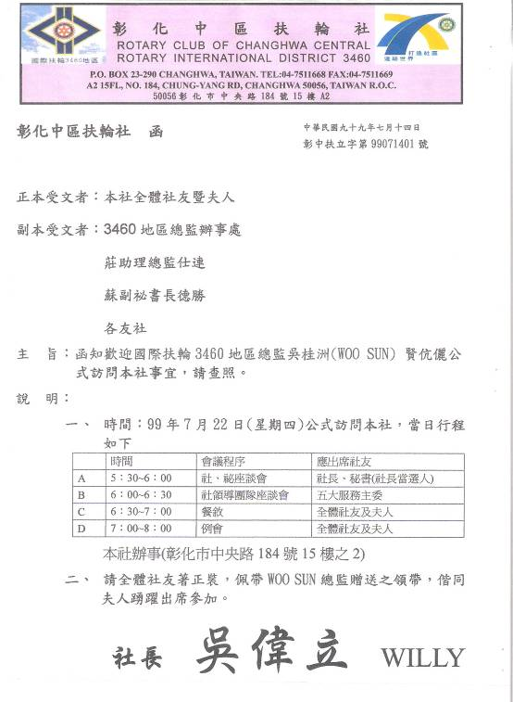

- 扶輪資訊分享(一)--總監月報(7月份)
中華民國九十九年七月十四日
彰中扶立字第99071401號
-- 總監的話 --
【進社區，結世間親】
「打造社區 連結世界」，我們就緒了！
這一刻的到來，為新年度揭開了序幕。WOO
SUN在此向各位扶輪伙伴們問好！
很榮幸在扶輪百週年後當任總監，這一
刻尤其溫馨與感謝。承蒙前輩提攜，讓WOO
SUN能夠繼續致力於扶輪傳承。兩年的總監上

任醞釀期，讓我提早規劃，作足準備，期許

自己按部就班完成使命。回憶昔日，三十三

年扶輪經驗，曾經艱辛也經歷過璀璨。美麗
的自我蛻變，是WOO SUN對扶輪奉獻的決心；
推動扶輪，傳承服務，是我對扶輪的夢想。

WOO SUN對扶輪始終有著特殊的情感，響應扶輪捐獻，行善立足世界，是我踏入扶輪的初衷，也是我認識扶輪的開始。鑒於行善世界的核心價值，WOO SUN率先捐獻「阿奇‧可藍夫」，同時鼓勵社友們踴躍捐獻「保羅‧哈里斯」。即將於十一月前往芝加哥接受表揚，名列RI世界總部名人堂，很高興，我做到了！在此與各位分享台灣扶輪人的榮耀，更要感謝扶輪賦予我力量。
國際扶輪是四大國際社團之最，扶輪公益更是扮演著點亮世界的重要角色。很驕傲的，七月初將有14個計畫案向RI扶輪基金會提出申請配合獎助金。其中WOO SUN接受了台灣生命線總會的申請，由彰化縣第二分區十個社聯合主辦，與3300地區 總監LimKok-Beng及其團隊蕉賴 (Cheras) 扶輪社，於五月二十日完成簽署。再者，撥用地區指地基金 (DDF) USD$10,000，參與印度3010地區德里中西區 (Delhi Midwest) 扶輪社主辦的配合獎助金「The Gift of LifeProject」挽救生命之禮計畫案。散播人間大愛，落實人道關懷，讓我們在世界舞台上發光發熱，以扶輪為榮！
邁入扶輪第三十四年，回首一顧，點滴在心頭。WOO SUN總是不斷提醒自己溫故知新，自我突破，再創生命高峰。未來的一年，我們將用更結實的腳步，大步跨出明天的路，讓團隊更加茁壯更趨完整。各位業界翹楚，即是行動任務的主角，「打造社區 連結世界」非凡的感染力，將激勵著各位。讓我們秉持著信心與希望，攜手共進，追求扶輪夢想，創造明日，締造扶輪輝煌。


2010-2011年度總監

- 扶輪資訊分享(二) --總監月報(7月份)
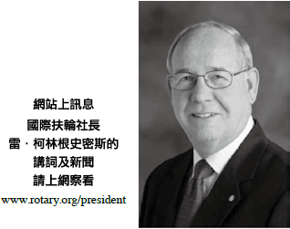

-- RI社長文告 --

改變的風潮
這世界多麼令人驚奇！科技的進步日新月異，我們的事業及專業也必須跟著不斷改變。然而全世界人口有大約三分之一仍活在僅足以餬口的邊緣，生活幾乎很少改變。這是一種鮮明的對比，值得我們關切。
扶輪不僅有特出的傳承，而且有光明的未來。我作為社長的主要工作是要加強扶輪社的活力及生存，並使他們有能力在社會變遷中成功。這是一項重要工作，因為能夠處理及減輕社會根本問題以吏世界更美好的是各扶輪社。
「改變的風潮」是我於1960年代初在南非身為扶輪獎學金學生時出現的一個重要詞彙。這個詞彙首先是在我的接待的城市開普敦大為流行，料想不到現在竟然在我們思考迫使我們的組織不得不與時俱進的社遷時，可以在扶輪派上用場。
我們目前在國際扶輪享有創新的文化。我們有能力檢討所有的計畫及做法，看看即便在我們堅定維持我們的核心價值時，是否可以再加以改進。我希望有許多扶輪社員會也利用這個機會來找出他們的扶輪社及地區有哪些地方可以改進確實實施。
扶輪在我們33,000多個扶輪社生生不息，藉由「打造社區，連結世界」來改善生活的是那些扶輪社。如果我們明年能作功地幫助扶輪社變得更大、更好、及更大膽，那麼很明顯的，扶輪將會有更輝煌的未來。我們有幸作為扶輪社員！團結在一起，我們能使世界變得更美好！

國際扶輪社長
雷．柯林根史密斯

- 扶輪資訊分享(三) --總監月報(7月份)

-- | 國際扶輪三四六O地區  地區指定基金（DDF）獎勵辦法 | --

一、 本地區各扶輪社有意願申請配合

獎助金者，希於提出申請書以前，
儘早與總監辦事處連絡，除了指定
一名地區配合獎助金委員就近協
助之外，並就計畫之預算與該社協
商，俾便給予DDF金額不一之獎助，
期望該計劃提向R I申請後能快速
獲得通過。
二、 各扶輪社用在配合獎助金的預算，
希事先與總監辦事處經過協商轉
換成PH F（保羅哈里斯之友）並與
D D F做交換，則可取得地區D D F對
該項計劃較多的獎助，以及R I加倍
的配合獎助金的獎勵，對各社相對
有利（若不願意，亦不勉強）。
三、 配合獎助金的協商程序：
請貴社社長指定一位配合獎助金的
負責人與總監辦事處協商並安排協
助。協商內容舉例如下：
（1） 貴社用在此案（配合獎助金）的金
額若干？
（2） 假如貴社預定的金額為美金3000
元，可建議先將此3千元捐給總監
辦事處做為貴社名義的PHF，總監
辦事處相對給予3千~5千元的DDF
做交換。原先貴社的3 千元到了
RI，只給一半1500元的獎助金，但
經此轉換做DDF，則RI依規定就要
給1：1，也就是3仟元~5千元的獎助
金，對貴社而言，既可增加RI一倍
的獎助金，也可增加貴社PHF的捐
獻成績。此外，總監辦事處對貴社
的計劃案也會再額外的增加DDF以
作為獎勵。
（3） 新年度總監辦事處大手筆，將以
DDF大額度鼓勵各社做WCS，由於
作業時間並不很充裕。建議各社
現即著手規劃完成文書填寫，並向
RI提出申請，再遲的話大好機會就
沒了。

- 中區扶輪生活分享(一)—1502次例會交接暨迎新餐會(10.07.01)
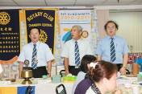 | 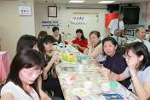 | 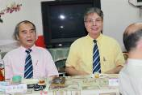
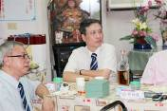 | 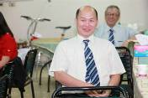 | 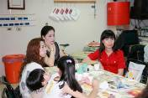
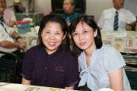 | 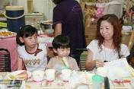 | 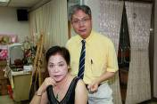
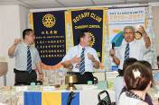 | 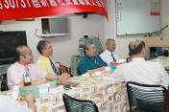 | 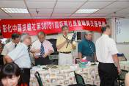
全年度紅箱捐獻獎得獎社友
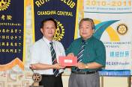 | 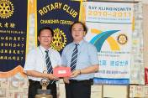 | 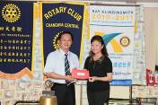
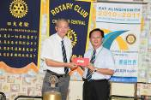 | 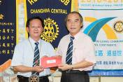 | 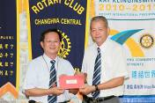
全年出席率100%得獎社友
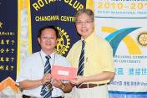 | 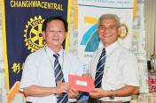 | 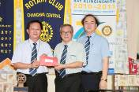
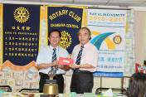 | 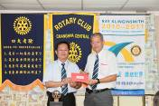 | 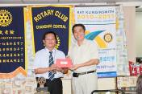
社友獎盃乙個
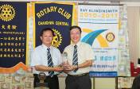 | 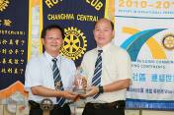 | 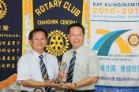
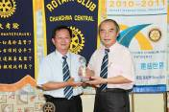 | 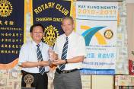 | 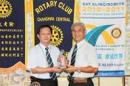
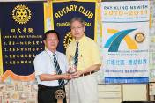 | 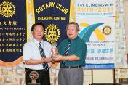 | 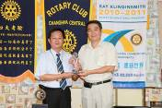
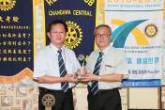 | 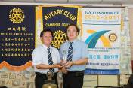 | 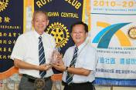
社長特別獎；社長贈全體社友獎；社長感謝獎
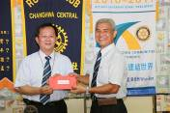 | 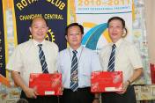 | 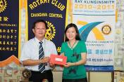
內輪會頒獎
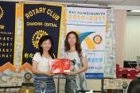 |  | 
 |  | 
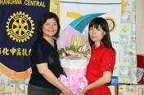 |  | 
T3F小折得主
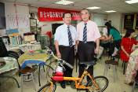 | 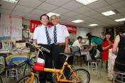 | 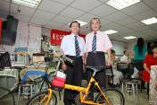
交接儀式
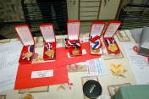 | 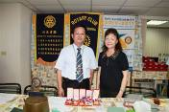 | 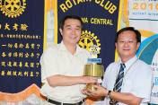
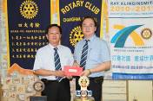 |  | 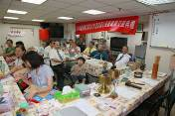

- 中區扶輪生活分享(二)—第31屆第一次內輪會活動(10.07.06)
  - 活動通知
彰化中區扶輪社
三十一屆第一次內輪會通知

＊＊ 新的啟程 ＊＊
第31屆內輪會新年度的啟程，期望有個美好的開始，就在我們的社館，來次溫馨的午餐，姿玉敬邀，各位社友夫人務必與會，感恩！！

時間：99年7月6日 星期二 中午12點01分
地點：本社社館 （彰化市中央路184號15F-2）
電話：04-7511668

內輪會全體一同敬邀

99/7/5

  - 記錄活動
- 色、香、味俱全
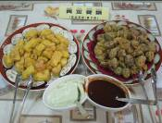 | 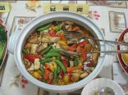 | 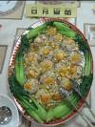
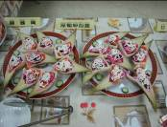 | 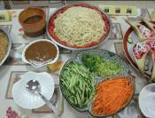 | 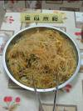
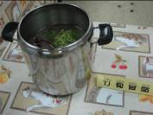 | 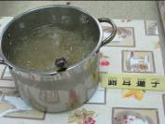 | 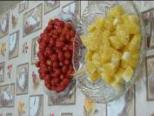
- 美食饗宴
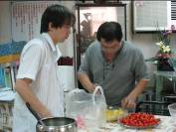  辛苦的工作人員 | 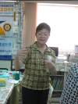  解說中的社長夫人 | 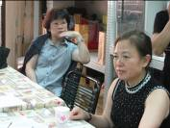  身體微恙的IRON、HINGE夫人
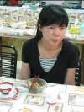  認真負責的秘書夫人 | 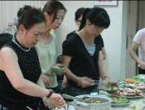  用餐中(1) | 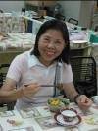  用餐中(2)-JIM夫人
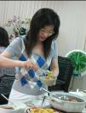  用餐中(3)-IPP RACK夫人 | 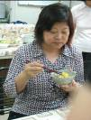  用餐中(4)-PHONE夫人 | 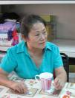  用餐中(5)-DOCTOR夫人
  用餐中(6)-BUILDING夫人 |   用餐中(7)-CASH夫人 |   用餐中(8)-LED夫人
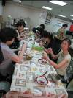 | 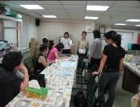 | 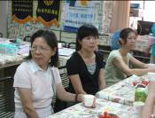
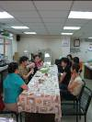 | 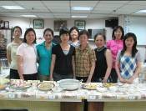 | 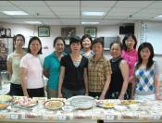

- 中區扶輪生活分享(二)—第1503次例會助理總監蒞社訪問(10.07.08)
- 彰化縣第一分區助理總監 莊仕連 LIFE
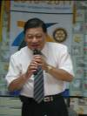  助理總監  莊仕連 LIFE | 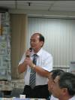  副秘書長  蘇德勝 C.A.S | 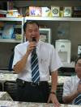  彰化東區社  林溪仁K-LIN P.P. | 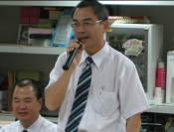  彰化東區社  吳俊斌BINGO P.P.
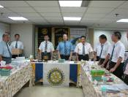 | 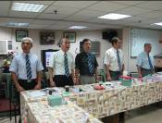 | 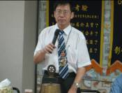 | 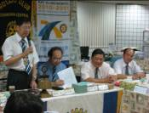
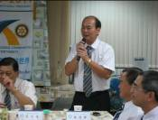 | 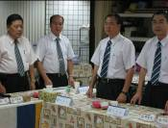 | 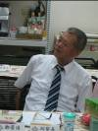 | 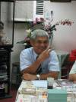
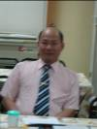 | 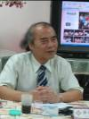 | 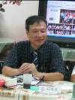 | 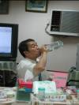
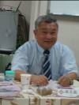 | 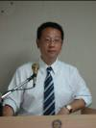 | 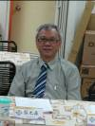

- 健康知識補給站(一)

天黑後才煮開水 水質最佳
睡前不喝水容易腦中風？喝瓶裝水容易喝下細菌？早上起來喝溫水、鹽水、還是冷水好？有關喝水的知識，一次講明白。
● 睡前喝水，可預防心肌梗塞或中風這是真的。血液中有七成是水分，身體缺水時，血液就會變得濃縮、黏稠、影響血流，身體就必須提高血壓、縮小血管。睡覺時，身體依然會因呼吸、排汗等排出水分，這7～8小時中卻無法適時喝水。
不過，為了避免有些人半夜起床上廁所會影響睡眠，或老人家可能有跌倒的風險，所以除了腎結石的人外，只要睡前1～2小時有喝水，並且早上起床時立刻喝水，也可達到預防血管阻塞的效果。
● 一起床就喝水 ，改善便秘早上喝一杯水有助腸胃蠕動，改善便秘，若前一晚先把水擺在床頭，一坐起床立刻喝下去，效果加倍。
新光醫院腎臟科醫師江守山說，身體從躺著到坐起來時，腸子會因站立反射而開始蠕動，把握這個時候立刻再喝下一杯500cc左右的水，效果會更好。
常溫冷水比溫開水更能刺激腸子蠕動，但勿低於常溫，太冷的水反而會抑制腸子蠕動。
至於喝溫鹽水，醫生表示，沒有證據顯示加鹽有助排便。加上睡眠中身體已經消耗許多水分，所以喝鹽水反而會令人更加口乾，尤其早晨時血壓通常較高，血壓高的人最好還是喝溫開水就好。
● 運動前先喝水，表現更亮眼大多數人習慣運動完才喝水，其實最好的方式是在運動前就先喝一杯水。
因為運動的目的是訓練肌肉並增加血液循環，當血液中水分充足，運動時血液流動才會更順暢，供應肌肉與細胞充足的氧氣與養分，讓運動表現更好，不易疲累，也可避免中暑。
● 喝酒時，也要多喝水喝下啤酒時感到清涼暢快，別以為是在補充水份。酒精含有利尿的成分，喝酒後跑廁所，排出的都比喝下去的多，因為酒精成分已經悄悄地把你身體其他地方的水分帶走了。而且酒精會使血管擴張，體溫上升，也容易造成大腦跟身體缺水。
因此喝酒的同時，也別忘了同時補充水分，可以減少隔天起床後口渴、皮膚乾燥的情況，也有助減輕隔天的頭痛。
● 焦躁疲憊時，喝杯水立即頭腦清醒劉桂蘭中醫診所中醫師樂英如說，水具有穩定、滋潤、降火的功能。只要缺水，就會有燥與熱的表現。除了口渴，舌頭或嘴唇太鮮紅、乾燥、手心與腳掌發熱、乾咳、便秘等情況，都可能是身體缺水的表現。此外，眼睛或皮膚乾澀，也需要多補充水分。
突然感到沒來由的疲累、情緒焦慮、暴躁、或者大腦沈重且注意力無法集中時，也可能是缺水的表現，試著喝一杯水來恢復活力。老人家改變姿勢而產生姿勢性低血壓的暈眩時，也可能是缺水造成血液量不足所引起。
● 天黑後才煮開水，水質最佳江守山建議，最好晚上燒開水，水質會最佳，因為水管一整天已經被大量用水清洗乾淨了。早上起來若立刻燒開水，水質最不好，因為水管靜置一個晚上後，容易沈積各種髒物、雜質。
● 大口喝水，等於沒喝，切記要小口喝不管是不是大量流汗後，只要喝水時，都要小口小口地喝，因為一次灌下太多水時，腎臟會收到進水太多的訊號，便會加速排尿的速度，反而讓喝下去的水立刻流失，沒有足夠的時間送到身體各地。
● 瓶裝水真的容易長細菌網路上流傳，喝瓶裝水之後，瓶口過一天就會長出許多細菌，這個說法是真的，最好的方式，還是自己帶水壺。
王嘉齊說，只要是瓶裝的飲料，開罐後都很容易長細菌，儘量不要嘴巴貼著瓶口喝，且不要連續幾天都重複使用同一個瓶子。
轉載自http://tw.news.yahoo.com/article/url/d/a/100708/127/28w67.html

- 健康知識補給站(二)
一、飲食清淡多喝水
夏季心煩、脾胃停滯，容易產生腸胃不消化、脹氣、食慾不振等，現在起應避免肥膩的食物，改由新鮮、清淡飲食取代。
乳製食物、過多鹽分和油脂的油炸食物，或是進補的羊肉爐、麻油雞、燒酒雞等，並不適合在夏天食用，郭忠禎醫師表示。對老人及小孩，不易消化的糯米也要適可而止。
一天至少飲用2000㏄的開水，可維持身體電解質平衡。
習慣飲用咖啡、茶等飲料的人，需要補充更多的開水來平衡，因為咖啡因利尿、消耗水分，容易造成脫水現象。
食物方面，蓮藕、蓮子安神，百合養肺，都適合入菜。木耳、扁豆及傳統豆腐（含石膏）、芹菜有降火功效，也是夏季菜餚佳品。辛辣食物如蔥、薑、蒜等不宜大量食用，以免造成腸胃負擔。
二、清晨早起，午後小睡
夏天萬物滋長，是一年中最適合滋養陽氣的時候，加上晝長夜短、氣候悶熱，微涼的清晨五、六點是最好的起床時機。迎著陽光做運動，一方面呼吸新鮮空氣，另外也可加強新陳代謝。
正午天氣炎熱，老人、小孩最好可以午睡1～2小時，補充晨起的體力。
夏天可以晚睡一點，但不要熬夜。中醫認為，晚上11～1點主肝臟經絡，在11點以前入睡，肝臟才會得到保健。如果熬夜，肝臟未獲適當休息，便產生「陰虛」的情形，比如火氣大、口乾舌燥等，白天也會昏昏欲睡，精神不濟。
三、預防暑熱及感冒
夏季濕悶，保持室內通風極為重要。門窗緊閉，濕氣滯留室內，不易排汗，加上辦公室內活動少、產熱多，室內中暑的情形很常見。
「尤其是流汗吹風造成的傷寒型感冒，」郭忠禎醫師提到夏日就診患者的最大問題。從戶外喘噓噓、汗流浹背的進入冷氣房吹風，氣虛加上冷氣侵入，容易引起感冒、高燒。
醫師建議，最好隨時準備一條毛巾，將汗拭乾再進入室內。且室內與室外的溫差不要過大。
另外，可以準備一些自製的抗暑熱飲料。
比如五汁飲：將生蓮藕、水梨、荸薺、西瓜，鮮生地（一般傳統市場或中藥店，可以找到乾燥的生地，泡水即可）打成果汁飲用，三餐飯前喝一些；或是冬瓜連皮、新鮮荷葉、西瓜連皮，紅豆、扁豆及葛根一齊煮湯，也是消暑涼方，郭忠禎醫師建議。
勞動力強，體力透支的人，夏季可飲用黨蔘、麥門冬各3錢，五味子1錢泡熱水的生脈飲，幫忙去暑。
酸梅湯、山渣、烏梅、甘草、洛神花等則有生津止渴作用。
出外旅遊，感覺快要中暑時，可以按壓手掌上的合谷穴、手肘的曲池穴或兩耳往上交會至頭頂的百會穴，「可以幫助疏散熱，」郭忠禎醫師按壓著手肘的穴道示範。
碰到有人昏迷不醒時，可以用手指掐鼻與唇中間的人中穴位，或是用筆等尖物刺刺中指指甲尖端，刺激腦部神經傳導，使患者清醒。
東南亞旅遊時，台灣導遊常會運用「刮痧」幫遊客解決暑熱引起的食慾不振，這種運用牛角或錢幣刮患者胸骨、頸部、肩膀或脊椎，直至皮下出現青紫瘀斑的刮痧法，郭忠禎認為簡易安全，對中暑確有緩解功效。
四、調整運動時間
夏季不適合劇烈及長時間的戶外運動。喜愛運動者應將運動時間調整為清晨和傍晚，氣候較適宜。
「但是清早剛起床，要避免太劇烈的運動，如有氧舞蹈等，造成心肺的負擔，」郭忠禎提醒，清晨運動以緩慢的運動，如太極、慢走、元極舞等為佳。
五、以靜養心，去除煩悶
以中國傳統醫學而言，風暑濕熱環境變化的「外火」，加上情緒變化的「內火」侵襲人體，就會造成生理機能失調，產生百病。
按中國神醫華陀的說法，世上唯有一藥能治百病，那就是「靜」。
「安靜，自然能夠熄火氣，」室內悶熱，身著長袖功夫裝的李鳳山，說起話來卻仍一派平穩、悠閒。
靜坐、練氣，觀照自己的內心，是氣功大師的消暑涼方。
工作上的心態也要做調整—─心要穩，腳步要放慢。即便現在失業人口增加，人心惶惶，李鳳山卻有不同觀點：「冷眼旁觀，不要輕舉妄動。」
李鳳山常勸告他的學生，按照天理四時循環來過生活及工作。春耕夏長，春天的耕耘已經足夠，夏季便可以靜觀其變。「很多人總是不停在工作，希望可以多賺一點，永遠都不會滿足的，」李鳳山嘆道。因為一直往前衝，個人的成就反而不易顯現出來。不妨退一步，看看自己做到哪裡，哪些地方還需要調整改進，這才是夏季的「長」，身心靈的重新定位。
享受美好夏日
研究發現，夏季因濕度、溫度提高，容易引起慢性病的發作。尤其六月正當季節交替，在中醫裡是人體最虛弱的時候，因此特別需要休養調息，為盛夏做準備。
數千年來，老祖宗按照二十四節氣變化，衍生二十四種對應的生活方式。只是現代人生活舒適便利，早已不知所謂「日出而作」的生命週期概念，遠離自然的結果，不但忽略了四季的變化，也無法察覺身體對自然產生的反應。
「人體是一個小宇宙，本身就蘊涵著春夏秋冬，」溫文儒雅的長庚醫院中醫部副院長張恆鴻認為，結合了自然給人的訊息，讓人去感覺四季，這是《黃帝內經》所講的養生要點，也是中醫的精髓所在。
告別潮濕寒冷，夏天是一個美好的季節，享受花園裡、菜園裡瓜果茂盛的豐富生命力；或是放一片馬友友的「繁花似錦巴洛克」CD，讓雀躍炫麗的大提琴，提振午後精神。
中暑不擔心
一般中暑分為乾（體溫過高）、濕（熱衰竭）兩種，救急方法亦不同。
一種為排汗功能失調，造成體溫過高、皮膚乾、通紅、頭痛想吐，脈搏快而強，通常以老年人、小孩、身體較弱或糖尿病人最常見。
●救急法：體溫過高的中暑，通常病人身上是乾燥的，降低體溫最重要。首先，先鬆開患者衣服，將一條吸水力強的毛巾或衣服裹在患者身上（維持散熱功效），讓他躺下。之後，將大量冷水（冰水刺激性太強）澆淋在患者身上，也可利用灑水器沖水，讓患者體溫降到攝氏38度左右，移入涼爽室內，若體溫未降，應儘速送醫。小孩中暑則可先按摩四肢及身體，再以冷水擦拭或沖拭身體，可避免周邊血管過度收縮。
熱衰竭則剛好相反，是水分大量流失所致，比如大量出汗，卻未補充足夠水分。患者會有皮膚濕冷、虛脫、手腳冰冷等情形。
●救急法：熱衰竭患者血壓低，應先將患者移到陰涼地方躺下，抬高腿部，頭低腳高，讓血液回留。
患者若意識清醒，可以多喝含鹽分的飲料，如運動飲料等，或是在1000cc水中加入1茶匙（1克）鹽。此外，含鉀高的水果如香蕉等，也可以幫助補充失去的水分及礦物質。
熱衰竭患者體溫較低，因此不要喝冷水。
另外，如果突然碰到昏迷休克的患者，可以先按壓患者人中部位，使患者清醒。(*資料提供：台北長庚醫院中醫部)
(文章摘錄自康健雜誌第31期-「夏日養生5大招」一文)

